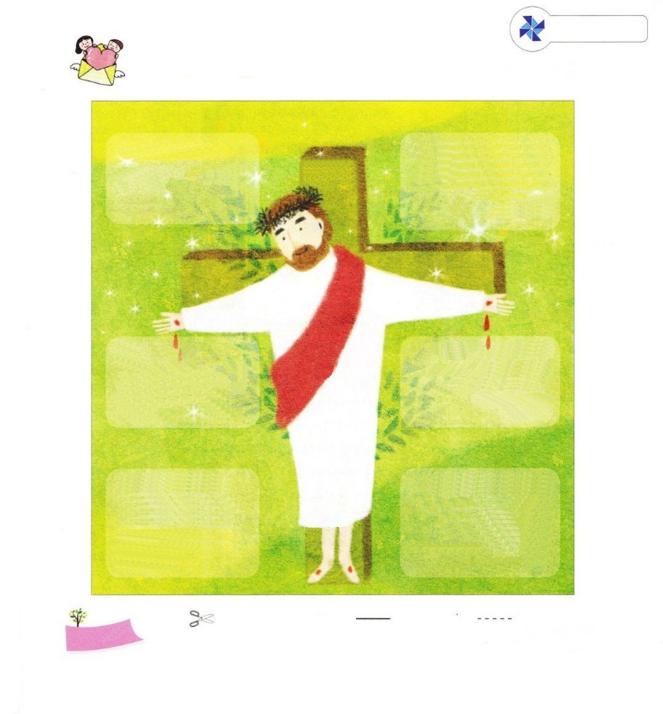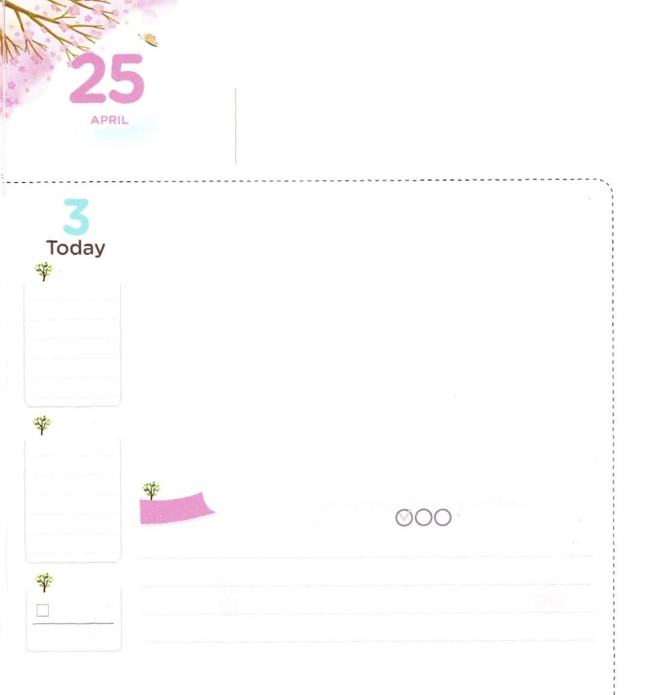

アブラハムが　あじわった

　　　　　　　　　しゅくふく

**12:1～3**はアブラムにせられた。「あなたは、あなたのまれ、あなたののをて、わたしがすへきなさい。そうすれば、わたしはあなたをいなるとし、あなたをし、あなたのをいなるものとしよう。あなたのはとなる。あなたをするをわたしはし、あなたをのろうをわたしはのろう。のすべてのは、あなたによってされる。」

**げつようび**

のアブラハムは、をおがんでいるのカルデヤをれて、のであるメシヤがられるカナンのにかってみました。そうして「の」になる、「あなたによって」、「あなたのによって」、「だれもちかうはいない」、「すべてのがみをける」というなをけました。また、ソドムとゴモラのにきたいのでのをって、318のしもべとともにおいロトをいました。

はするひとりのイサクをのいけにえとしてささげたアブラハムのように、たちがこののいをながら、のをすることをっておられます。アブラハムのように、がくださったのみをって、すべてのがによってみをけるをわいましょう。

2016.01.23　核心訓練メッセージ

　きょうのいのり

　きょうのでんどう

　きょうのみことば

**エレミヤ49**

のみことばをもう

**もくそうしよう**

にしたらチェックしよう

つぎのページとをりあわせてつかってください

たのしさ

いっぱい

　こどもトラクト－にう

　　　　　　まことの

まことの

まことの

をはなれました

であるは、にびかけ、にせられた。「あなたは、どこにいるのか。」（3:9）

にうがあります

イエスはにわれた。「わたしがであり、であり、いのちなのです。わたしをしてでなければ、だれひとりのみもとにることはありません。(ヨハネ14:6)

をおかしました

すると、せになった。「あなたがであるのを、だれがあなたにえたのか。あなたは、べてはならない、とじておいたからべたのか。」（3:11）

すべてのをしてくださいました

なぜなら、キリスト・イエスにある、いのちののが、とのから、あなたをしたからです。(ローマ8:2)

サタンからしてくださいました

をしているは、からたです。はめからをしているからです。のがわれたのは、のしわざをちこわすためです。（Iヨハネ3:8）

サタンにつかまりました

そこで、であるはにせられた。「あなたは、いったいなんということをしたのか。」はえた。「がをわしたのです。それではべたのです。」（3:13）

**おいのり**

**しよう**

なる！のアブラハムのように、、、のをするにならせてください。イエス・キリストのおによっておりします。アーメン

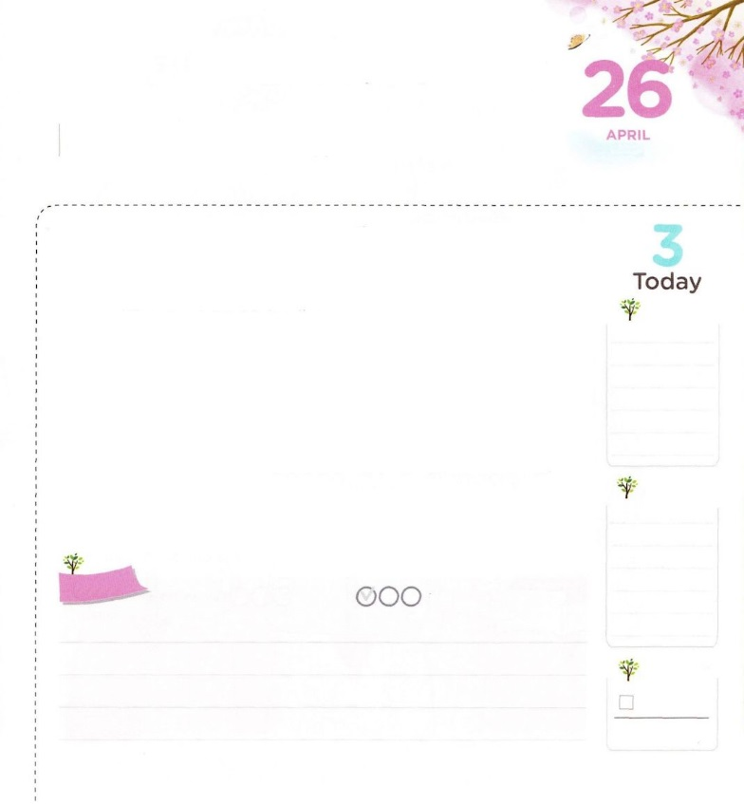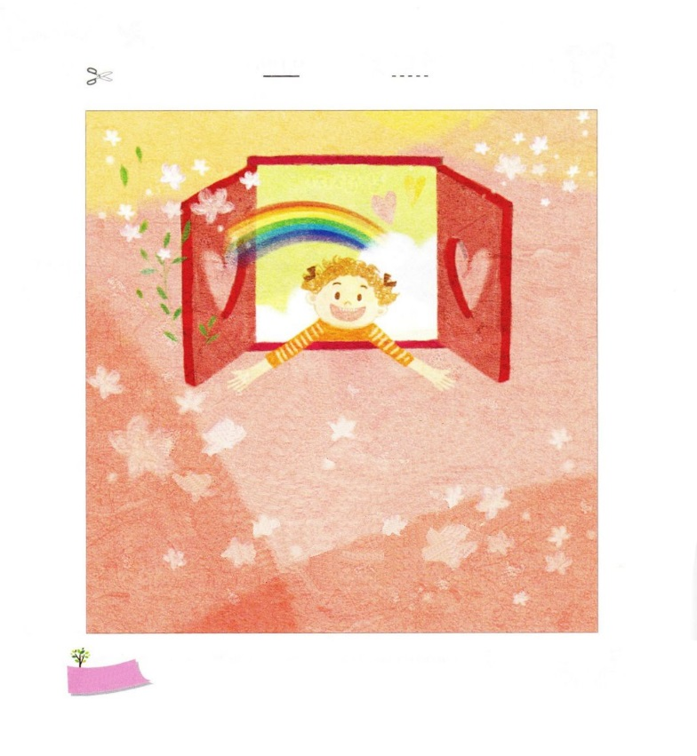

のページとをりあわせてつかってください

の！はです。

をれたので、をらずにきてきました。

サタンのになって、いとのからされることが

できませんでした。

しかし、いま、をいて、イエスがとして、このにて

くださって、でをりにけてんでくださったことを

じます。そしてされた、すべてののである

キリストであることを信じます。

いま、のにてくださり、をにいてください。

イエス・キリストのお名前によってお祈りします。アーメン

**おいのり**

**しよう**

なる！のをもっときくくことができるように、なをけてくださり、いつもインマヌエルをわわせてください。のでもをるにならせてください。イエス・キリストのおによっておりします。アーメン

かみのこどもが　あじわう

しあわせ

**ヨハネ3:16**は、に、そのひとりをおえになったほどに、をされた。それはをじるが、ひとりとしてびることなく、のいのちをつためである。

**かようび**

は、たちがのでせでになるようにんでおられます。しかし、サタンがじっとしているわけがありません。サタンは、たちをいつもします。どのようにすれば、サタンのにれないでのまことのをわうことができるのでしょうか。

まずえずをだますのの、のにれないように、にかったのをもきくかなければなりません。ものをくなをきくいてくださいとってみましょう。われたは、75ののでされただというにプライドができるでしょう。また、、のみにするをって、インマヌエルのをするようにとってみましょう。は、いつでも、どこでも、でとともにおられ、いてくださることをるようになるでしょう。ひょっとしてがきても、はがされているであることをれないでください。サタンはをして、とのをします。しかし、はをにあきらめることはなく、がになるようにかれます。のでもをつめながらてば、のみこころをすることができます。

は、がのどもとしてせなのか、だれのことばをさらにくくのか、がじたらどんなをするのかをするをってみましょう。

2016.01.24　インマヌエル教会聖日1部

　きょうのいのり

　きょうのでんどう

　きょうのみことば

**エレミヤ50**

のみことばをもう

**もくそうしよう**

にしたらチェックしよう

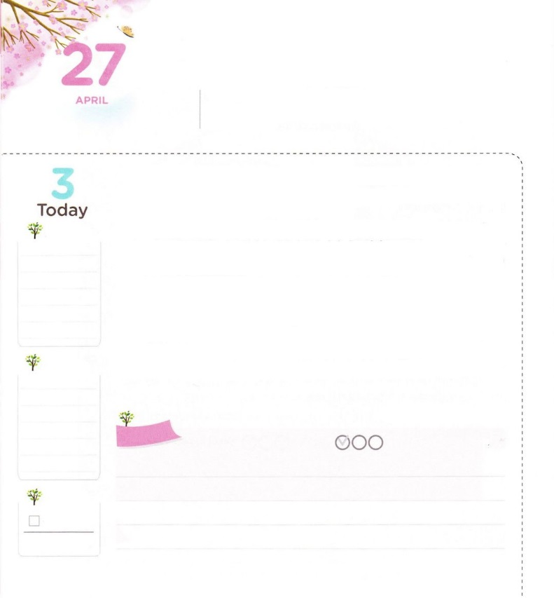

かみさまの　かぎりない

めぐみと　あい

**イザヤ53:5**しかし、は、たちのそむきののためにしされ、たちののためにかれた。へのらしめがたちにをもたらし、のちによって、たちはいやされた。

**すいようび**

「をきと、をとせど、きせぬの、すべてはきえず」これは「なるの」というのののです。は、がくださったみとはかぎりないことにして、このをりました。

のは、どんなものともべることができないのです。は、たちをかすためにイエスをこのにられました。イエスはたちののわりににかかられ、とのをするために、わりにしみをけ、こらしめられました。また、とのをするためにわりにむちうたれました。

のこのなみとをってじようとするなら、どうしたらよいのでしょうか。にのをしなければなりません。もしをらせるがあるならば、をしてがわれることはかをさせてくださいとりましょう。はのときに、みことばでめてえをくださいます。また、をしてもわうことができます。をつくしてをささげるとき、もたちとともにおられます。

2016.01.24　インマヌエル教会聖日2部

　きょうのいのり

　きょうのでんどう

　きょうのみことば

**エレミヤ51**

のみことばをもう

**もくそうしよう**

にしたらチェックしよう

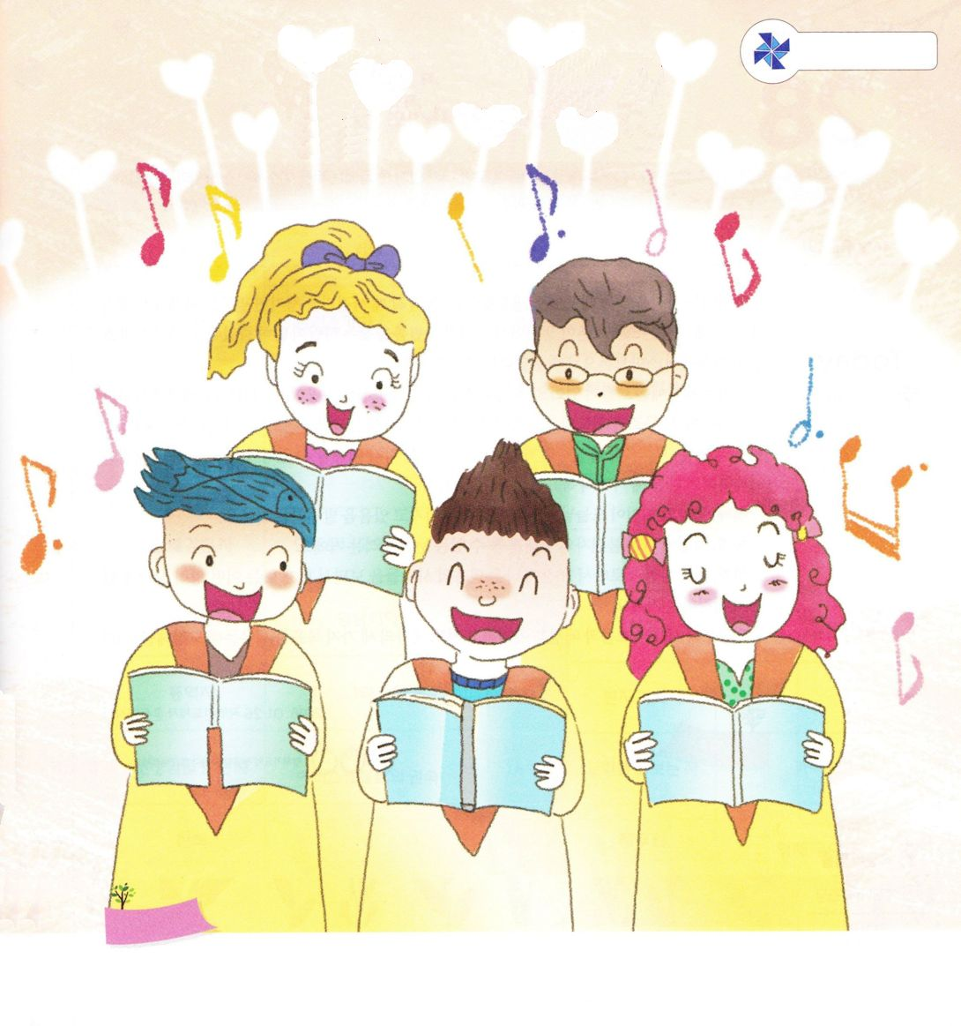

たのしく

あそぼう

れている　をさがそう

　　　　　　やじるし、かま、、、キャンデー

**おいのり**

**しよう**

なる。にかったかぎりないみを　じることができますように。とをして、のをさせてください。イエスのおによっておりします。アーメン

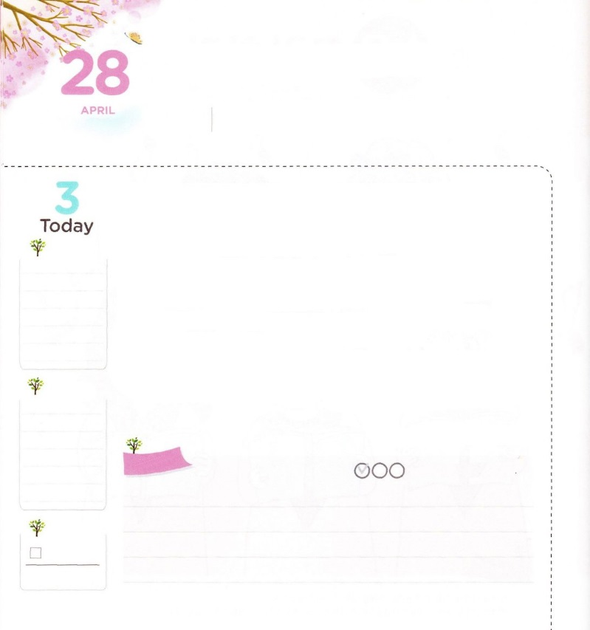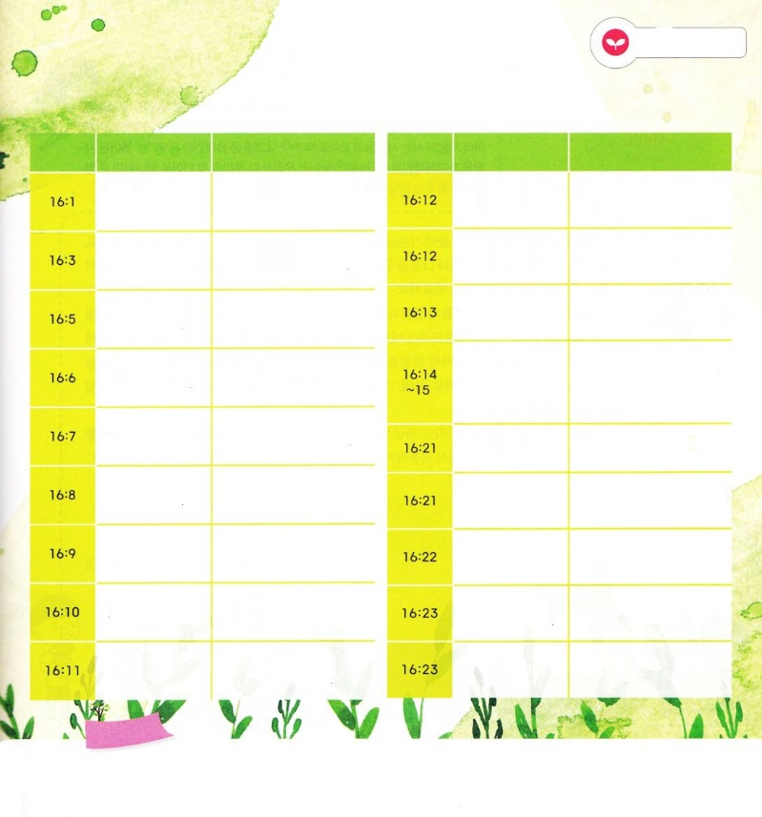

でんどうでしの　３つの

　　　　　　　もくひょう

**1:1**テオピロよ。はので、イエスがないめ、えめられたすべてのことについてき、

**もくようび**

にはをとるときにフィルムがでした。びにくとき、カメラをするなら、フィルムもいっしょにしました。ところで、は、スマホができて、カメラのフィルムをめるがりました。カメラのれがフィルムからスマホにわってわったというですね。

このように、のにはれがあります。れによくってこそ、ももすることができるのです。もじです。にとをするのではなく、みことば、り、のれにらなければなりません。また、の（、）との（のの、）を、それぞれするべきです。れとをしようとするなら、3つのをてなければなりません。

に、のがでもそのまましげられていることをすることです。

つ、にてくるのをるがくことです。

つ、のきとローマ16にてきたのたちをて、、はどんなにあるのかすることです。

からのれとをして、の3つのをててしてみましょう。　　　　　　　　　　　　　2016.01.26　地域伝道弟子訓練メッセージ

　きょうのいのり

　きょうのでんどう

　きょうのみことば

**エレミヤ52**

のみことばをもう

**もくそうしよう**

にしたらチェックしよう

みことばを

てきようしよう

ローマ16をて

（　　）のにことばをれましょう

　　　　　　ニックネーム　　　　　　　　　　　　　　　　　　　　　　　　　　ニックネーム

　　　　　　　　　　　　　　　　　　フィベ　　　　　　　　　　　　　　　　　している　　　（　　　　　　　）とツルポサ

　　　　　　　　　　　　　　　　　　　　　　　　　　　　　　　　　　　　　　　　　にした

　　　　　　　　　　　　　プリスカと（　　　　　　）　　　　　　　　　　する　　　　　　　　　ペルシス

　　　　　　する　　　　　　　　　エパネト　　　　　　　　　　　　　　　ばれた　　　　　　（　　　　　　）

アスンクリト、フレゴン、

　　　　　にした　　　（　　　　　　）　　　　　　　　　　　　　　　なし　　　　　　　　　（　　　　　　）、パトロバ、

　　　　　　　　　　　ヘルマスおよびたち

　　　　　いっしょに　　　アンドロニコと（　　　　　　）

　　　　　された　　　　　　　　　　　　　　　　　　　　　　　　　　　　　　　　　　　　　　　　（　　　　　　　）

（　　　　　　）と（　　　　）と  
　　　　　する　　　　　　　　　アムプリアト　　　　　　　　　　　　　　　　　　　　　　ソシパテロ

　　　　　　　　　　　　　ウルバノと（　　　　　　）　　　　　　　　　をした　　　　（　　　　　　　）

　　　　　　した　　　　　　　　アペレ、

アリストブロののたち　　　　　　　　　の　　　　　　　　ガイオ

　　　　　　　　　　　　　　　（　　　　　　　　）　　　　　　　　　　　　の　　　　　（　　　　　　　　）と

　　　　　　　　　　　　　　　　　　　　　　　　　　　　　　　　　　　　　　クワルト

**おいのり**

**しよう**

なる！をのどもとしてくださり、としてんでくださって、ありがとうございます。とのれをるがかれて、にいられますように。イエスのおによっておりします。アーメン

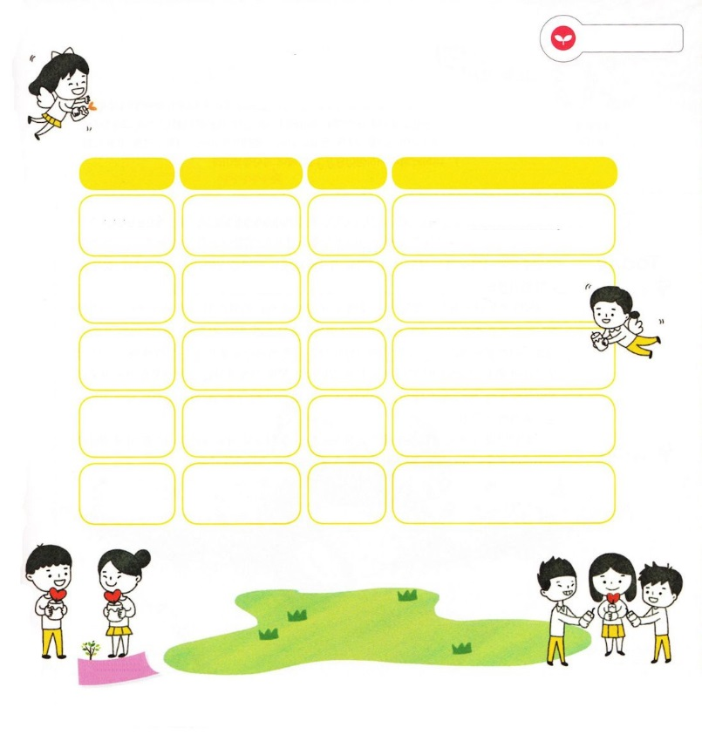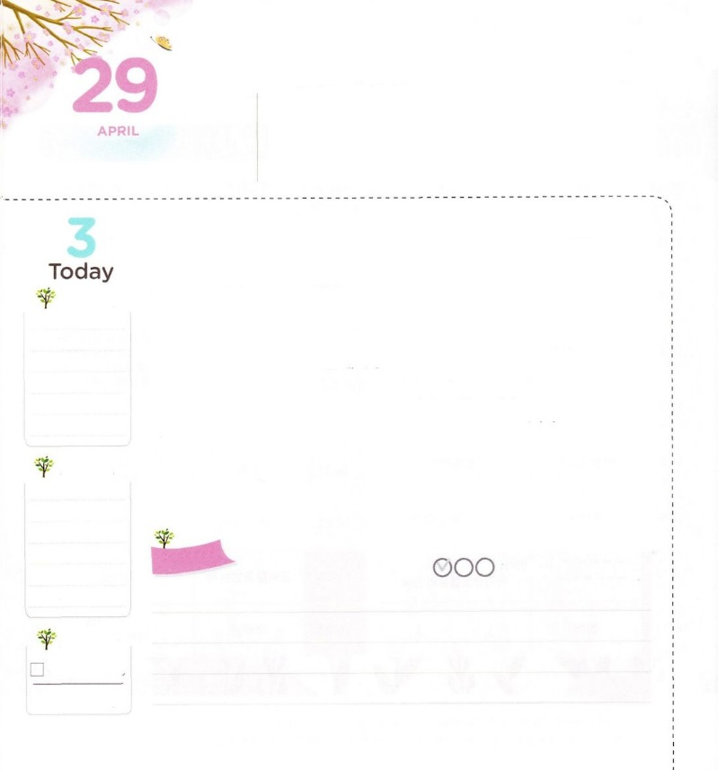

じゅうしょくしゃの　３つの

　　　　　　　もくひょう

**2:9～11**　たちは、パルテヤ、メジヤ、エラム、またメソポタミヤ、ユダヤ、カパドキヤ、ポントとアジヤ、フルギヤとパンフリヤ、エジプトとクレネにいリビヤなどにむたち、またのローマたちで、ユダヤもいればもいる。またクレテとアラビヤなのに、あのたちが、たちのいろいろなことばでのきなみわざをるのをこうとは。」

**きんようび**

　は、（、）がくところに　らを助ける（、、）をしておかれました。にたちもになったり、そのをけるとしていられるはずなので、からのはなにかをすることがです。

のき6をれば、がみことばとりにすることができるように7のがてられました。は、をけるににもしました。のき7にてきたのステパノがいです。のを3つにすることができます。に、がきれば、のはにするくらいにしてります。つ、とのにいるをけます。つ、のとにします。

まだたちはではないのですが、からりながらすることができます。だちとともにをおいてって、やになじむことができないだちをけるのものとじです。

2016.01.26　70人要員訓練メッセージ

　きょうのいのり

　きょうのでんどう

　きょうのみことば

**あいか１～２**

のみことばをもう

**もくそうしよう**

にしたらチェックしよう

といっしょにる

どものりチームをろう

みことばを

てきようしよう

チーム　　　　　なまえ　　　 る　　 りの

ワーシップ　　　　ダビデ　　　　2　　　ワーシップでにをささげて

　　　　　　　　　　　　　　　　　　　　　　　　　　のきをともにできるように

なる！をどもとしてんでくださってありがとうございます。どこにっても、りのチームをってり、、で、だちをけるにならせてください。イエス・キリストのおによっておりします。アーメン

**おいのり**

**しよう**

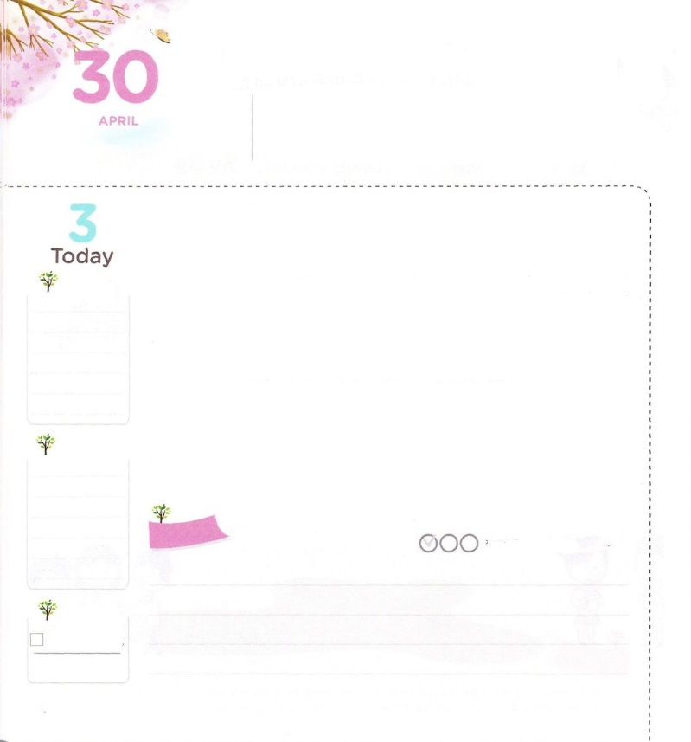

はじまりが　じゅうようです！

**ヨハネ14:16～17**　わたしはにおいします。そうすれば、はもうひとりのけをあなたがたにおえになります。そのけがいつまでもあなたがたと、ともにおられるためにです。そのは、のです。はそのをけれることができません。はそのをもせず、りもしないからです。しかし、あなたがたはそのをっています。そのはあなたがたとともにみ、あなたがたのうちにおられるからです。

**どようび**

「はじめのボタンをよくとめなさい」このことばは、まちがったはじめをしてしたにうことばです。のボタンをとめるのに、のボタンをれるがないなら、こまりますね。めんどうでも、どうしようもありません。までとめていたボタンをつずつはずして、また、ボタンをとめることをめなければなりません。それほど、しいはじまりをすることは、だということです。

それなら、まちがったはじまりは、なんでしょうか。にのいりにきることです。がむとおりにきていけば、のみこころをしげることができません。つ、いいかげんなできることです。はなみことばでみをくださるです。ところで、もし神をいことはふせいで、いことがきるようにしてくださるだとだけしてじたら、みことばのをることができないということです。つ、でないをすることです。が、のみことばより、をくすこと、よいことをたくさんすることにしたら、のいはのがしてしまいます。

いつものみこころり、しいでをわえるように、、しいはじまりをするようにしてくださいとりましょう。は、たちにしいとしいえでしてくださいます。

2006.12.30　レムナント伝道学67講

　きょうのいのり

　きょうのでんどう

　きょうのみことば

**あいか３～５**

のみことばをもう

**もくそうしよう**

にしたらチェックしよう

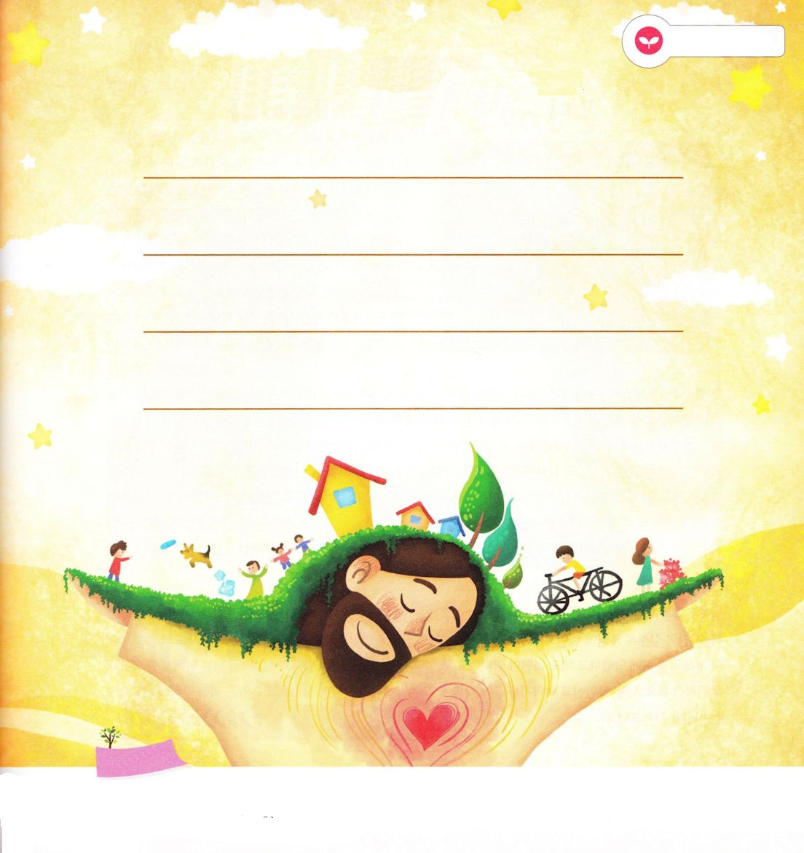

みことばを

てきようしよう

ヨハネ14:6のみことばをいて、しよう

**おいのり**

**しよう**

なる！いつものみこころどおり、しいで、をわうことができるように、、しいはじまりをさせてください。イエス・キリストのおによっておりします。アーメン